БЕРЕЖЛИВАЯ ШКОЛА

Реализация стратегии "Доброжелательная школа" в
МБОУ СОШ №18.
• Приказ №79 от 28 Февраля 2020 года Об организации работы по реализации муниципального проекта
• Проект №1. Оптимизация процесса «Формирование внутреннего протокола поручений»
• Проект №2. Оптимизация процесса «Подача заявления и подготовка документов на аттестацию
• Проект №3. Оптимизация процесса написания и утверждения рабочих программ по предмету и внеурочной деятельности педагогами ОУ

>*Организация навигации и визуализации по учреждению
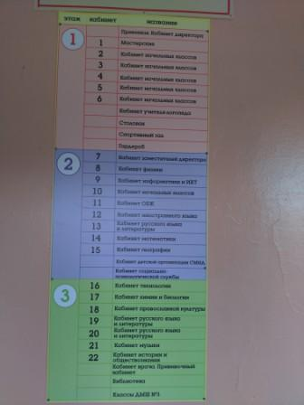
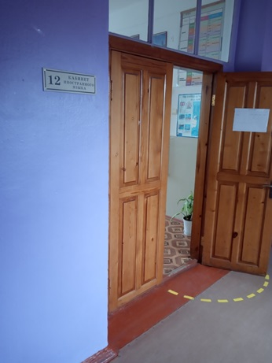
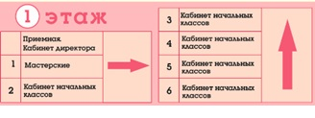

>*КАНБАН в управленческой деятельности
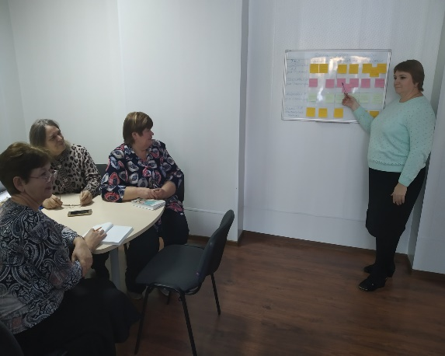
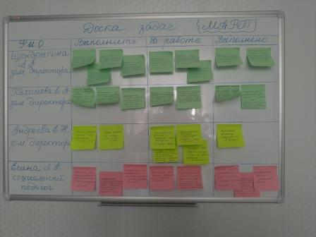

>*5С на рабочих местах
